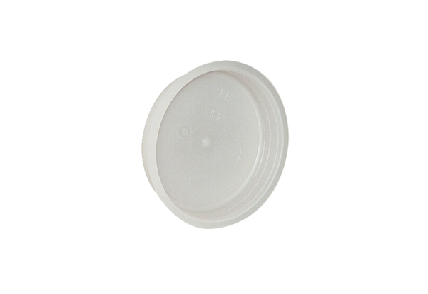Bouchon de fermeture MF-FST63Unité de conditionnement : 10 piècesGamme: K
Numéro de référence : 0059.0976Fabricant : MAICO

